Технології програмування

Лабораторна робота №3

**ООП**

**Мета роботи**: Використовуючи теоретичне підґрунтя про ООП у мові Python переробити програму телефонного довідника студентів використовуючи принципи ООП для формування відомостей про студентів.

Код:

Розробити клас Студент групи з відповідними атрибутами

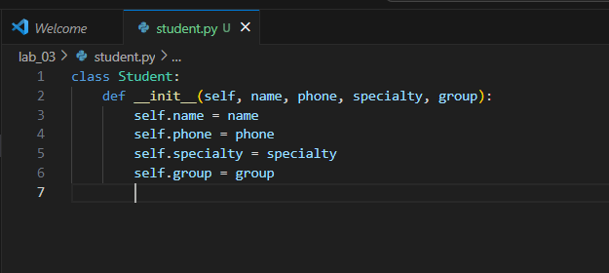

Список групи

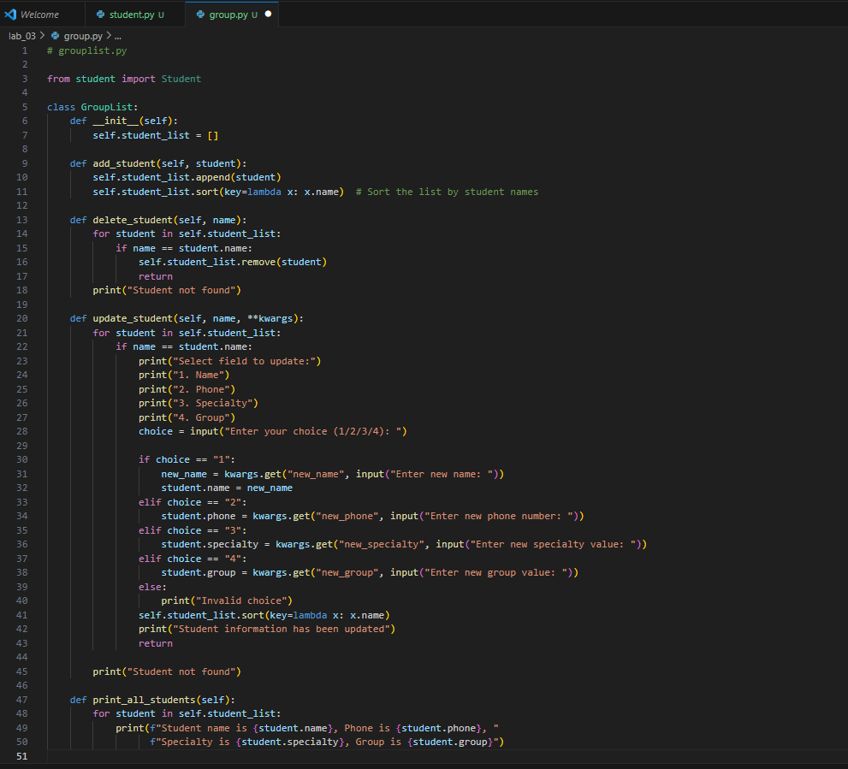

Робота з файлами для зчитування початкової інформації про список групи та збереження інформації.

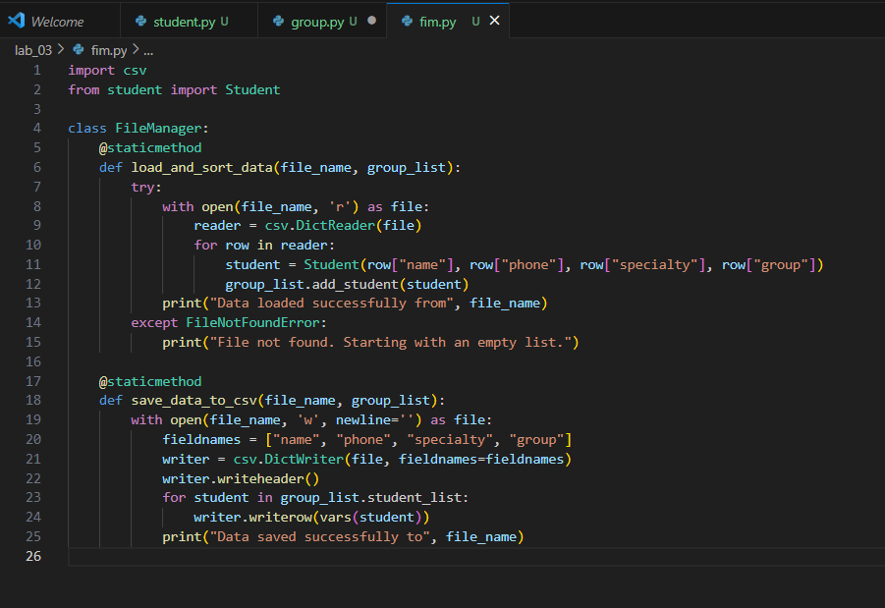

Основний код:

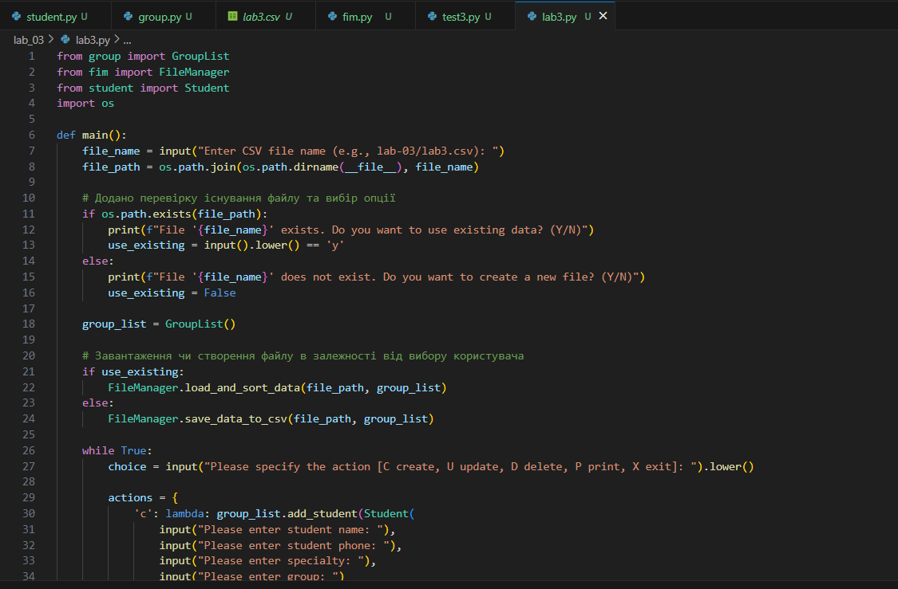

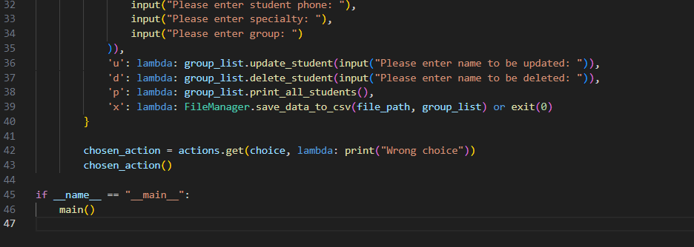

Результат:

